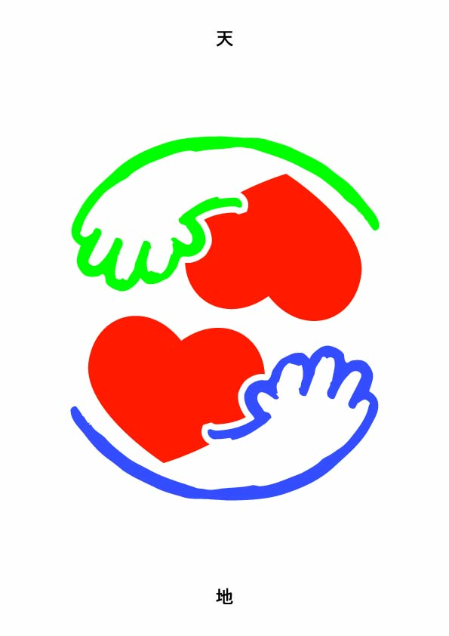
様式１

年 月 日

（宛先）京都市長

令和７年度
「自死遺族・自殺予防こころの相談電話～きょう こころ ほっとでんわ～」業務

参 加 表 明 書

参加者
事業者名
代表者役職・氏名
所在地（代表） | 〒
連絡窓口
氏名（ふりがな）
所属（部署名）
役職
所在地 | 〒
電話番号
（代表・直通）
ＦＡＸ番号
メールアドレス

受付

